Groupe consultatif pour le développement
des télécommunications (GCDT)
22ème réunion, Genève, 9-12 mai 2017
Document TDAG17-22/15-F
5 juin 2017
Original: anglais
Président du Groupe consultatif pour le développement
des télécommunications (GCDT)
RAPPORT SUR LES ACTIVITÉS DU GROUPE CONSULTATIF POUR LE DÉVELOPPEMENT DES TÉLÉCOMMUNICATIONS (GCDT) SOUMIS À LA CMDT-17
Résumé:
Le présent rapport contient un résumé des travaux réalisés par le Groupe consultatif pour le développement des télécommunications (GCDT) pendant la période 2014-2017.
Suite à donner:
Le GCDT est invité à examiner le présent rapport et à donner les orientations qu'il jugera nécessaires.
Références:
TDAG14-19/26, TDAG15-20/32, TDAG16-21/43, TDAG17-22/76

1 Introduction 3
1.1 Mandat du GCDT 3
1.2 Bureau du Groupe consultatif pour le développement des télécommunications 3
2 Réunions du GCDT 3
2.1 19ème réunion du GCDT 4
2.2 20ème réunion du GCDT 8
2.3 21ème réunion du GCDT 13
2.4 22ème réunion du GCDT 20
3 Réunions des Groupes de travail par correspondance du GCDT 30
3.1 Groupe de travail par correspondance du GCDT sur le Règlement intérieur
de l'UIT-D (Résolution 1 de la CMDT) 30
3.2 Groupe de travail par correspondance du GCDT sur le Plan stratégique, le Plan opérationnel et la Déclaration 31
3.3 Groupe de travail par correspondance du GCDT sur la rationalisation
des Résolutions de la CMDT 31
4 Questions confiées au GCDT conformément à la Résolution 24
(Rév.Dubaï, 2014) en orbite 32
4.1 Considérations générales 32
4.2 Actualisation et maintien de l'efficacité et de la souplesse des lignes directrices
de travail 34
4.3 Evaluation des méthodes de travail et du fonctionnement des commissions d'études
de l'UIT-D, et approbation des modifications visant à améliorer l'efficacité et
à optimiser la mise en oeuvre des programmes 34
4.4 Formulation d'avis à l'intention du Directeur du BDT sur les questions financières pertinentes et d'autres questions 35
5 Coopération et collaboration 36

1 Introduction
Le présent rapport contient un résumé des travaux réalisés par le Groupe consultatif pour le développement des télécommunications (GCDT) pendant la période 2014-2017.

1.1 Mandat du GCDT
On trouvera le mandat du GCDT à l'adresse www.itu.int/ITU-D/tdag/.

1.2 Bureau du Groupe consultatif pour le développement des télécommunications
En application de la Résolution 61 (Rév.Dubaï, 2014), la CMDT-14 a adopté la composition du Bureau du GCDT et nommé le président et les vice-présidents du GCDT, comme suit:
Président/  Vice-Présidents | Nom | Pays | Région du BDT
Président | M. Vladimir Minkin | Fédération de Russie | CEI
Vice-Présidente | Mme Roxanne McElvane Webber | Etats-Unis d'Amérique | Présidente de la CE 1
Vice-Président | M. Ahmad Reza Sharafat | Iran (République islamique d') | Président de la CE 2
Vice-Président | M. Elie Djerambete | Tchad | AFR
Vice-Président | M. Ahmadou Traoré | Mali | AFR
Vice-Présidente | Mme Clarisa Estol | Argentine | AMS
Vice-Président | M. Héctor Edmundo Valdés Moreno | Mexique | AMS
Vice-Président | M. Al-Ansari Al-Mashagbah | Jordanie | ARB
Vice-Président | M. Mohamed Saeed Ali Al Muathen Al Mazrooei | Emirats arabes unis | ARB
Vice-Président | M. Kishore Babu | Inde | ASP
Vice-Président | M. Bohyun Seo | Corée (Rép. de) | ASP
Vice-Président | M. Rufat Taghizadeh | Azerbaïdjan | CEI
Vice-Présidente | Mme Nurzat Boljobekova | Kirghizistan | CEI
Vice-Président | M. Dominique Würges | France | EUR
Vice-Président | M. Fabio Bigi | Italie | EUR

2 Réunions du GCDT
Le GCDT a tenu trois réunions, sous la présidence de M. Vladimir Minkin (Fédération de Russie), pendant la période couverte par le présent rapport. Le résumé des conclusions de ces réunions figure à l'adresse: www.itu.int/ITU-D/tdag/.

2.1 19ème réunion du GCDT
a) Le Groupe consultatif pour le développement des télécommunications (GCDT) a tenu sa 19ème réunion au siège de l'UIT à Genève, du 29 septembre au 1er octobre 2014, sous la présidence de M. Vladimir Minkin. Le rapport de la réunion est disponible, dans son intégralité, dans les six langues officielles de l'UIT, à l'adresse: -https://www.itu.int/md/D14-TDAG19-C-0026/fr.
b) Participants
Le diagramme ci-après présente la répartition des participants par catégorie:
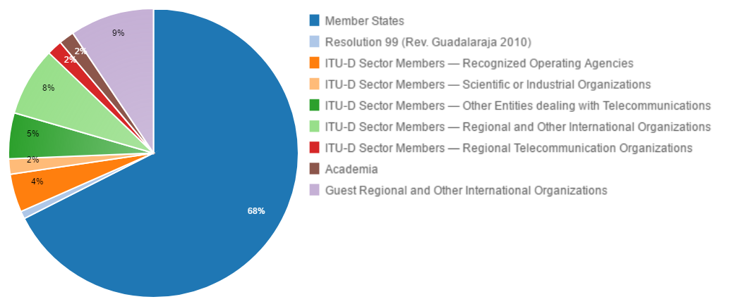
Légende:
Etats Membres
Résolution 99 (Rév. Guadalajara, 2010)
Membres du Secteur de l'UIT-D – Exploitations reconnues
Membres du Secteur de l'UIT-D – Organisations scientifiques ou industrielles
Membres du Secteur de l'UIT-D – Autres entités s'occupant des télécommunications
Membres du Secteur de l'UIT-D – Organisations régionales et autres organisations internationales
Membres du Secteur de l'UIT-D – Organisations régionales de télécommunication
Etablissements universitaires
Organisations régionales et autres organisations internationales invitées

Le diagramme ci-après présente la répartition des participants par région:
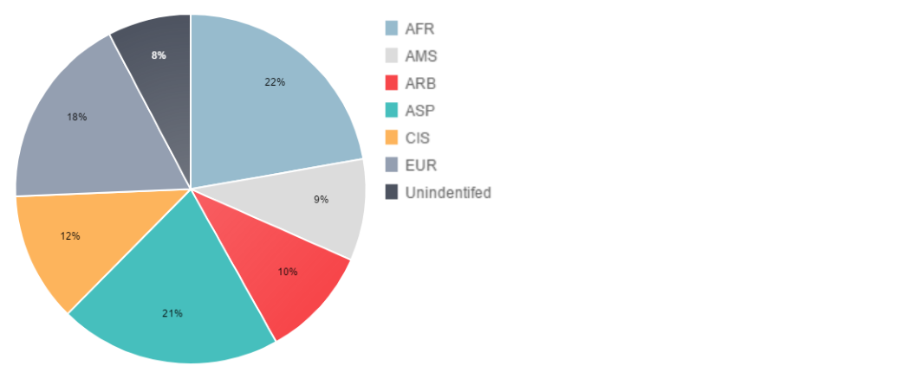
Légende:
AFR; AMS; ARB; ASP; CEI; EUR; Non identifiés
c) Documents
Le diagramme ci-après montre la répartition des documents par catégorie:

Légende:
Contributions
Documents d'information
Documents temporaires
Documents administratifs

d) Résultats de la 19ème réunion du GCDT
Le tableau ci-après contient le résumé des résultats de la 19ème réunion du GCDT par sujet:
Sujet | Résultats/conclusions du GCDT
Conférence mondiale de développement des télécommunications (CMDT-14) | Il a été pris note du rapport de synthèse sur les conclusions de la CMDT-14.
Nouveau domaine de compétence du GCDT – Résolution 24 (Rév.Dubaï, 2014) | Le GCDT a pris note du document, dont il a souligné l'utilité pour ses travaux futurs.
Considérations stratégiques relatives à la mise en oeuvre du Plan d'action de Dubaï | Le GCDT pris note avec satisfaction du document 4 qui présente la Résolution 24 révisée par la CMDT-14; le GCDT a créé un groupe de travail par correspondance chargé d'examiner la Résolution 1; le GCDT a élaboré des indicateurs de résultats et des indicateurs fondamentaux de performance.
Activités intersectorielles | Il a été rappelé que la vocation du groupe intersectoriel était de mieux faire comprendre le travail des deux autres Secteurs, afin que les pays en développement puissent avoir facilement accès à ces informations. Le GCDT a accepté de désigner des représentants qui participeront aux travaux de ce groupe intersectoriel.
Examen de la mise en oeuvre du plan opérationnel de l'UIT-D | Le GCDT a pris note du rapport d'activité pour 2013 et du Rapport d'activité trimestriel: période janvier-juin 2014, et a apporté son appui aux activités du BDT. Dans le cadre du renforcement de l'efficacité de la mise en oeuvre aux niveaux national, régional, interrégional et mondial des initiatives approuvées par les régions, le GCDT a préconisé l'organisation de Forums régionaux sur le développement autant que possible chaque année, compte tenu de leur importance dans la mise en oeuvre des initiatives régionales.
Questions liées aux commissions d'études de l'UIT-D | Les domaines de compétences des Commissions d'études 1 et 2 de l'UIT-D pour la période d'études 2014-2018 ont été examinés. Le GCDT a remercié les membres pour le nombre exceptionnellement élevé de contributions reçues pour les premières réunions, qui témoigne de l'intérêt suscité par les travaux du Secteur du développement des télécommunications. Le GCDT a remercié les Présidents des commissions d'études, les Vice-Présidents et les Rapporteurs, pour l'excellence de leur travail.
Contribution de l'UIT-D à la mise en oeuvre du Plan d'action du SMSI | Le rôle du BDT dans le processus du SMSI, en particulier dans la mise en oeuvre de ses résultats et dans les travaux préparatoires en vue de la manifestation de haut niveau SMSI+10, a été mis en avant. Le GCDT a fait part de sa satisfaction, en relevant particulièrement le rôle de premier plan joué par le BDT en tant que coordonnateur pour les grandes orientations C2, C5 et C6 du SMSI et d'autres grandes orientations pour lesquelles l'UIT est coordonnateur, le BDT étant le coordonnateur principal.
Plan opérationnel quadriennal glissant de l'UIT-D pour la période 2015-2018 | La proposition du plan opérationnel révisé a pour objet de rendre compte des modifications ci-après adoptées par la CMDT-14 dans la contribution de l'UIT-D au plan stratégique de l'UIT pour la période 2016-2019. Le GCDT a demandé au Groupe de travail par correspondance d'examiner le plan opérationnel de l'UIT-D et du Secrétariat général pour 2016-2019 en ce qui concerne les points qui intéressent l'UIT-D et de donner des orientations au Directeur avant la session de 2015 du Conseil.
Méthodes de travail du GCDT et des commissions d'études | Le GCDT a pris note du fait que les méthodes de travail électroniques contribuent efficacement à réduire les coûts et l'empreinte carbone et à élargir la participation. Le GCDT s'est aussi déclaré satisfait de l'application mobile pour les manifestations de l'UIT-D, dont il espère qu'elle pourra être étendue aux autres Secteurs.  Le GCDT a invité le Directeur à envisager la possibilité d'élargir à l'ensemble de l'UIT l'emploi de l'application mobile relative aux manifestations de l'UIT-D.
Rapport du Groupe sur les initiatives pour le renforcement des capacités (GCBI) | Le GCDT a remercié le Président du Groupe sur les initiatives pour le renforcement des capacités pour l'excellent travail accompli par le Groupe et a demandé que les travaux du Groupe soient davantage mis en valeur sur le site web du BDT.
Qualité de Membre et questions liées aux partenariats | Le GCDT a pris note avec satisfaction des rapports et du travail du BDT visant à attirer de nouveaux Membres de Secteur et à renforcer les partenariats à l'UIT-D, ainsi que de l'excellente contribution soumise par le Japon ("Proposition d'accélération de la mobilisation de ressources pour les projets").  Le GCDT a aussi recommandé au Directeur du BDT, lorsqu'il définira les indicateurs fondamentaux de performance, de tenir compte de l'avantage qu'il y a à attirer de nouveaux membres et à les faire participer aux travaux du Secteur.

2.2 20ème réunion du GCDT
a) Le Groupe consultatif pour le développement des télécommunications (GCDT) a tenu sa 20ème réunion au siège de l'UIT à Genève, du 28 au 30 avril 2015, sous la présidence de M. Vladimir Minkin.
A sa 19ème réunion (29 septembre – 1er octobre 2014), le GCDT a établi un Groupe de travail par correspondance sur le Plan stratégique, le Plan opérationnel et la Déclaration, un Groupe de travail par correspondance sur la Résolution 1 (Rév.Dubaï, 2014), de la CMDT, "Règlement intérieur du Secteur du développement des télécommunications de l'UIT" et une Equipe de coordination intersectorielle sur des questions d'intérêt mutuel. Ces Groupes de travail par correspondance et l'Equipe intersectorielle ont tenu leur première réunion traditionnelle à Genève le 27 avril 2015 et ont présenté un rapport préliminaire sur l'état d'avancement de leurs travaux au GCDT.
Le rapport de la réunion est disponible, dans son intégralité, dans les six langues officielles de l'UIT, à l'adresse: https://www.itu.int/md/D14-TDAG20-C-0032/fr.
b) Participants
Le diagramme ci-après présente la répartition des participants par catégorie:
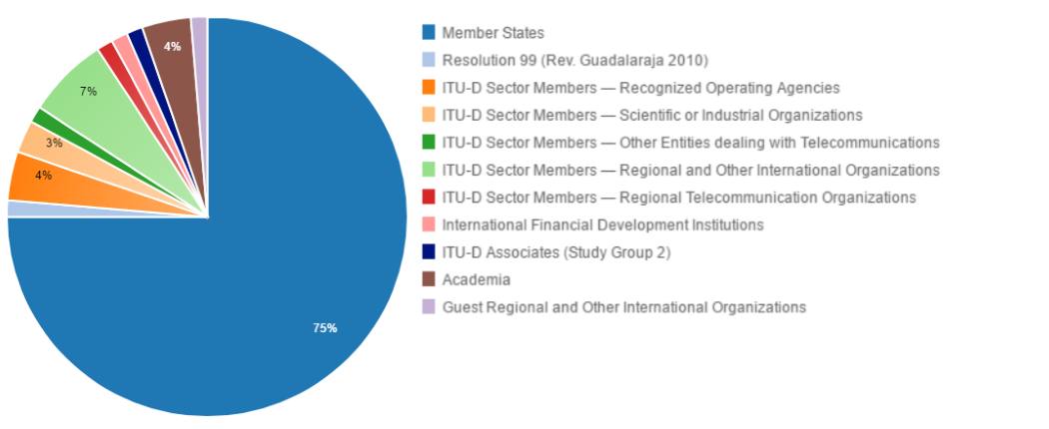
Légende:
Etats Membres
Résolution 99 (Rév. Guadalajara, 2010)
Membres du Secteur de l'UIT-D – Exploitations reconnues
Membres du Secteur de l'UIT-D – Organisations scientifiques ou industrielles
Membres du Secteur de l'UIT-D – Autres entités s'occupant des télécommunications
Membres du Secteur de l'UIT-D – Organisations régionales et autres organisations internationales
Membres du Secteur de l'UIT-D – Organisations régionales de télécommunication
Organismes de financement et de développement internationaux
Associés de l'UIT-D (Commission d'études 2)
Etablissements universitaires
Organisations régionales et autres organisations internationales invitées

Le diagramme ci-après présente la répartition des participants par région:
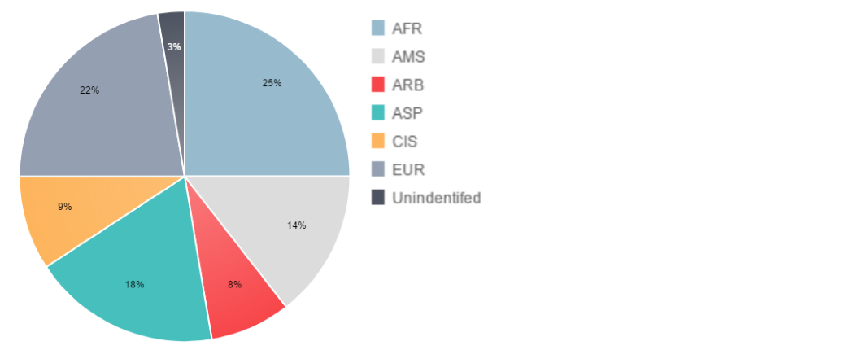
Légende:
AFR; AMS; ARB; ASP; CEI; EUR; Non identifiés
c) Documents
Le diagramme ci-après montre la répartition des documents par catégorie:

Légende:
Contributions
Documents d'information
Documents temporaires
Documents administratifs

d) Résultats de la 20ème réunion du CGDT
Le tableau ci-après contient le résumé des résultats de la 20ème réunion du GCDT par sujet:
Sujet | Résultats/conclusions du GCDT
Résultats de la PP-14 intéressant l'UIT-D | Le GCDT a pris note des principaux résultats de la 19ème Conférence de plénipotentiaires intéressant l'UIT-D. Le GCDT a été informé que le BDT avait déjà élaboré un plan d'action visant à examiner tous ces résultats, qui comprennent des décisions, des résolutions et des recommandations, et à en assurer le suivi.
Examen de la mise en oeuvre du Plan stratégique et du Plan opérationnel de l'UIT-D pour 2014, y compris les Résolutions de la CMDT-14/Résolutions de la PP-14 relatives à l'UIT-D et aux initiatives régionales | Le GCDT a pris note des principaux résultats de la CMDT-14, à savoir la Déclaration de Dubaï, la contribution de l'UIT-D au Plan stratégique de l'UIT pour la période 2016-2019 et le nouveau domaine de compétence des Commissions d'études de l'UIT-D. Le GCDT a également pris note du rapport d'activité pour 2014, qui décrit l'état d'avancement de la mise en oeuvre des objectifs et des produits définis dans les Plans stratégique et opérationnel de l'UIT-D. Enfin, le GCDT a pris note du document sur les initiatives régionales et exprimé sa reconnaissance au Secrétariat pour les rapports élaborés.
Questions relatives aux Commissions d'études de l'UIT-D | Le GCDT a remercié les Présidents des Commissions d'études ainsi que les Rapporteurs pour le travail considérable qu'ils avaient accompli ainsi que pour leur collaboration et leur coopération avec les autres commissions d'études de l'UIT.
Contribution de l'UIT-D à la mise en oeuvre du plan d'action du SMSI | Le GCDT a pris note de la contribution du Secrétariat et a proposé d'actualiser les feuilles de route relevant des responsabilités de l'UIT-D, compte tenu des résultats de la Manifestation de haut niveau SMSI+10, du Sommet sur les Objectifs de développement durable et de la réunion de haut niveau sur l'examen d'ensemble de la mise en oeuvre des textes issus du SMSI tenue à l'occasion de la 70ème session de l'Assemblée générale des Nations Unies en 2015.
Règlement intérieur de l'UIT-D (Résolution 1 de la CMDT – Méthodes de travail) y compris le Groupe de travail par correspondance du GCDT | Le GCDT a félicité le Groupe pour les progrès qu'il avait accomplis à ce jour et l'a encouragé à continuer de formuler des propositions pour améliorer encore la Résolution 1 de la CMDT.
Plan opérationnel quadriennal glissant de l'UIT-D pour la période 2016-2019, y compris le Groupe de travail par correspondance du GCDT | Le GCDT a approuvé le plan opérationnel et s'est félicité de sa qualité. Le Groupe de travail par correspondance a commencé à élaborer le Plan stratégique de l'UIT-D pour la période 2020-2023. A cet égard, le GCDT a pris note du projet de contribution de l'UIT-D au Plan stratégique de l'UIT pour la période 2020-2023 que lui avait soumis le Président du Groupe de travail par correspondance sur le Plan stratégique, le Plan opérationnel et la Déclaration, compte tenu de la réunion tenue par ce Groupe le 27 avril 2015.  Le GCDT est convenu que le Groupe de travail par correspondance devait poursuivre ses travaux dans ces deux domaines en se fondant sur le projet de plan stratégique de l'UIT-D pour la période 2020-2023 et sur le projet de Déclaration de la CMDT-17.
Collaboration avec les autres Secteurs, y compris le rapport d'activité sur l'Equipe intersectorielle | Le GCDT a souligné l'importance des points IXP et a invité l'Argentine à prendre note des observations formulées et des renseignements communiqués pendant la réunion, à élaborer une proposition concrète afin que la question des points IXP soit examinée dans le cadre des activités des Commissions d'études de l'UIT-D, et à envisager de proposer d'ajouter ce sujet d'étude dans une Question existante ou de formuler une nouvelle Question de l'UIT-D portant expressément sur les points IXP. En ce qui concerne la collaboration et la coopération entre le TSB/UIT-T et le BDT/UIT-D, le GCDT a conclu qu'il fallait dans un premier temps déterminer plusieurs questions d'intérêt mutuel et a estimé à cet égard que le Document 8 constituait un bon point de départ. Au sujet des pages web de l'UIT-D, le GCDT a examiné la contribution contenant des propositions visant à améliorer le site web de l'UIT-D et portant plus particulièrement sur la question de la traduction des pages web. Cette contribution met l'accent sur certains liens vers des pages web qui posent des problèmes de traduction.  Le GCDT a recommandé que les propositions précitées soient examinées par le Directeur du BDT. Il a également fait observer que ces propositions auraient peut-être des incidences sur le budget du BDT et a recommandé au Directeur d'en tenir compte lors de la mise en oeuvre du Plan opérationnel de l'UIT-D.
Rapport du Groupe sur les initiatives relatives au renforcement des capacités | Le GCDT a pris note de ce rapport, a remercié le Président du GCBI et a demandé que les travaux du Groupe soient davantage mis en valeur sur le site web de l'UIT-D.
Rapport sur les autres activités de l'UIT-D | Le GCDT a insisté sur l'importance de la 15ème édition du Colloque mondial des régulateurs (GSR-15). Le GCDT a estimé que les travaux relatifs aux indicateurs et aux statistiques sur les TIC étaient de la plus haute importance pour l'élaboration de politiques générales de qualité. Il a reconnu qu'il était nécessaire de renforcer le niveau de participation au WTIS, pour que des ministres et des décideurs prennent part à cette manifestation. Le GCDT est convenu que la question des situations d'urgence concernait tous les pays, qu'il s'agisse des pays en développement ou des pays développés, et présentait par conséquent un intérêt universel. Le GCDT a recommandé que les Forums régionaux sur le développement (RDF) se tiennent au premier trimestre de l'année, afin que les résultats puissent être communiqués aux réunions du GCDT. En outre, le GCDT s'est dit favorable à l'idée d'organiser les Forums RDF chaque année.
Questions relatives aux Membres, aux partenariats et à l'innovation | Le GCDT a pris note des mesures adoptées aux niveaux mondial et régional pour encourager les partenariats, notamment les partenariats secteur public-secteur privé. Le GCDT a aussi passé en revue les stratégies et activités proposées pour aider l'UIT-D et ses Membres à mener à bien le programme en faveur de l'innovation

Sujet | Résultats/conclusions du GCDT
Rapport d'activité sur la préparation du budget pour la période 2016-2017 | Le GCDT a félicité le Secrétariat, pour le budget équilibré qu'il avait présenté, mais aussi, chose plus importante encore, pour les mesures prises afin de ne pas effectuer de prélèvements sur le Fonds de réserve.
Calendrier des réunions et manifestations de l'UIT-D | Le GCDT a remercié le Secrétariat pour le calendrier des réunions et manifestations de l'UIT-D, estimant qu'il s'agissait d'un document très utile, et a fait observer qu'après le Conseil, certaines modifications seraient apportées à ce document.

2.3 21ème réunion du GCDT
a) Le Groupe consultatif pour le développement des télécommunications (GCDT) a tenu sa 21ème réunion au siège de l'UIT à Genève, du 16 au 18 mars 2016, sous la présidence de M. Vladimir Minkin.
Le Groupe de travail par correspondance sur le Plan stratégique, le Plan opérationnel et la Déclaration, le Groupe de travail par correspondance sur la Résolution 1 (Rév.Dubaï, 2014), de la CMDT, "Règlement intérieur du Secteur du développement des télécommunications de l'UIT" et l'Equipe de coordination intersectorielle sur des questions d'intérêt mutuel se sont réunis à Genève le 15 mars 2016 et ont rendu compte des progrès qu'ils avaient accomplis au GCDT.
Le rapport de la réunion est disponible, dans son intégralité, dans les six langues officielles de l'UIT, à l'adresse: https://www.itu.int/md/D14-TDAG21-C-0043/fr.
b) Participants
Le diagramme ci-après présente la répartition des participants par catégorie:
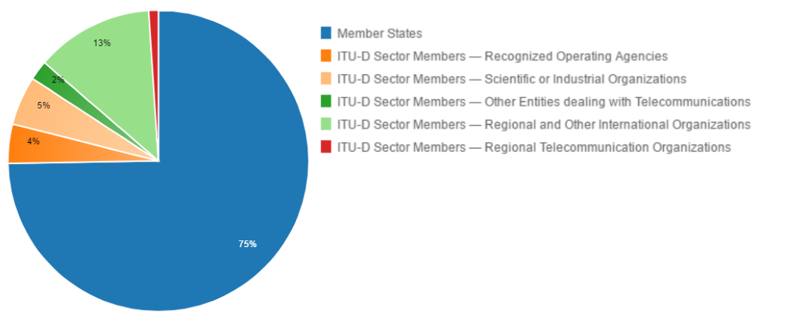
Légende:
Etats Membres
Membres du Secteur de l'UIT-D – Exploitations reconnues
Membres du Secteur de l'UIT-D – Organisations scientifiques ou industrielles
Autres entités s'occupant des télécommunications
Organisations régionales et autres organisations internationales
Organisations régionales de télécommunication

Le diagramme ci-après présente la répartition des participants par région:
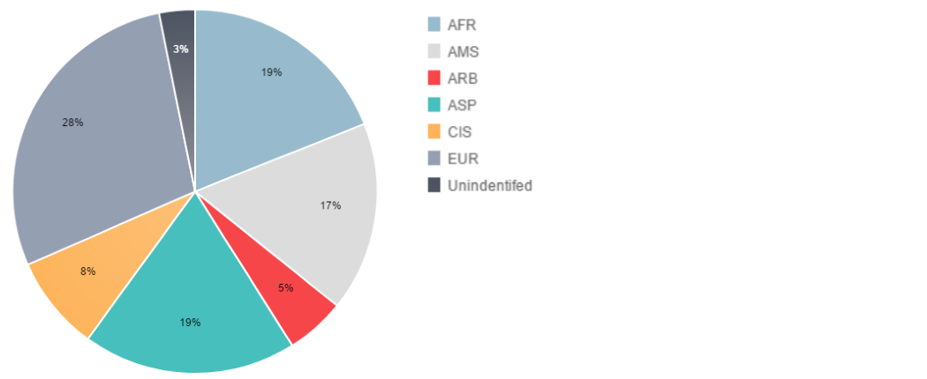
Légende:
CEI; Non identifiés
c) Documents
Le diagramme ci-après présente la répartition des documents par catégorie:

Légende:
Contributions
Documents d'information
Documents temporaires
Documents administratifs

d) Résultats de la 21ème réunion du GCDT
Le tableau ci-après contient le résumé des résultats de la 21ème réunion du GCDT par sujet:
Sujet | Résultats/conclusions du GCDT
Résultats de l'AR-15 et de la CMR-15 intéressant l'UIT-D | Le GCDT a pris note de ce document et a invité les commissions d'études de l'UIT-D à tenir compte des résultats de l'AR-15, de la CMR-15 et de la RPC19-1 dans leurs travaux futurs.
Examen de la mise en oeuvre du Plan stratégique et du Plan opérationnel de l'UIT-D pour 2015, y compris les initiatives régionales | Le GCDT a formulé des observations positives concernant le rapport d'activité pour 2015 et les initiatives régionales, a félicité le BDT pour le très bon niveau des présentations et s'est félicité de la collaboration constructive entre les bureaux régionaux et les trois Secteurs de l'UIT. Le GCDT a noté que le projet d'enquête de satisfaction sur la présence régionale concerne non seulement le BDT mais l'ensemble de l'UIT. Il a par ailleurs noté que ce projet d'enquête sera communiqué au Conseil à sa session de 2016. S'agissant des études de cas et du partage d'informations concernant les projets de l'UIT et les initiatives régionales, le GCDT a noté que l'UIT a acquis une vaste expérience et recueilli des informations très utiles dans le cadre de la mise en oeuvre des projets et des initiatives régionales, ce qui pourrait constituer une source de renseignement précieuse pour les pays en développement. Le GCDT a demandé au BDT-UIT d'améliorer son site web pour que ces informations soient accessibles.
Questions relatives aux commissions d'études de l'UIT-D | Le GCDT a félicité les Présidents des Commissions d'études 1 et 2 de l'UIT-D pour l'état d'avancement des travaux de leurs commissions respectives.  Le GCDT a demandé à l'UIT-D et en particulier aux Présidents des commissions d'études de coordonner les travaux entre les commissions d'études de l'UIT-D et de l'UIT-T  Le GCDT a pris note du lien entre les Questions confiées à la Commission d'études 2 et celles confiées à la Commission d'études 1 ainsi qu'avec les Questions des commissions d'études de l'UIT-T et de l'UIT-R et a indiqué en retour que des mesures ont été prises, par le biais d'échange d'informations et de notes de liaison, pour nouer ou maintenir des liens de coopération.
Contribution de l'UIT-D à la mise en oeuvre du Plan d'action du SMSI, y compris l'examen d'ensemble par l'Assemblée générale des Nations Unies et les Objectifs de développement durable | Le GCDT a pris note de la contribution de l'UIT-D à la mise en oeuvre des résultats du SMSI, y compris les mesures prises par le BDT dans le cadre de l'examen d'ensemble par l'Assemblée générale des Nations Unies de la mise en oeuvre des textes issus du SMSI.  Le GCDT s'est félicité de la contribution importante de l'UIT-D à la mise en oeuvre du Plan d'action du SMSI.

Sujet | Résultats/conclusions du GCDT
Méthodes de travail, y compris rapport d'activité établi par le Groupe de travail par correspondance du GCDT sur le Règlement intérieur de l'UIT-D | Le GCDT a remercié la Présidente du Groupe de travail par correspondance, pour son remarquable travail. Il a recommandé au Groupe d'examiner les points soulevés pendant les débats. En ce qui concerne l'utilisation des ressources électroniques pour améliorer l'efficacité des travaux des Commissions d'études et de leurs Groupes du Rapporteur, le GCDT a invité le Directeur du BDT à réfléchir à la possibilité d'utiliser les sites SharePoint au sein du Secteur du développement, compte tenu de la contribution de la Fédération de Russie et des problèmes éventuels susmentionnés. Enfin, le GCDT a invité le BDT à examiner les propositions relatives à la simplification de l'accès aux documents de l'UIT-D, compte tenu, dans la mesure du possible, des bonnes pratiques suivies par le Bureau des radiocommunications (BR).
Plan opérationnel quadriennal glissant de l'UIT-D pour 2017-2020, y compris rapport du Groupe de travail par correspondance du GCDT sur le Plan stratégique, le Plan opérationnel et la Déclaration | Le GCDT a pris note du Plan opérationnel quadriennal glissant de l'UIT-D. Le GCDT s'est dit satisfait du travail du BDT en ce qui concerne la mobilisation des ressources et l'a encouragé à poursuivre ce travail, en particulier en encourageant la collaboration et les partenariats avec les Membres de Secteur, les Associés et les établissements universitaires. Enfin, le GCDT est convenu que les résultats du débat sur cette question à la réunion du Groupe de travail par correspondance devraient figurer dans le rapport.
Travaux préparatoires en vue de la CMDT-17 | En ce qui concerne le rapport d'activité du Groupe de travail par correspondance du GCDT sur le Plan stratégique, le Plan opérationnel et la Déclaration, le GCDT a demandé que tous les documents établis par le ce Groupe (40(Rév.1), 10, 30 et 31(Rév.1)), ainsi que les résumés de ses discussions soient postés sur le site web du Groupe afin d'alimenter ce site. En ce qui concerne l'avant-projet de contribution de l'UIT-D au Plan stratégique de l'UIT pour la période 2020-2023, le GCDT a entériné la contribution révisée de l'UIT-D au Plan stratégique de l'UIT pour la période 2020-2023 tout en prenant note des orientations données par le CG-SPOPD à sa réunion du 15 mars 2016, y compris de la nécessité pour l'UIT-D d'harmoniser ses travaux afin de faciliter la réalisation des ODD et la mise en oeuvre des grandes orientations pertinentes du SMSI. Le GCDT a demandé que le Groupe de travail par correspondance sur le Plan stratégique, le Plan opérationnel et la Déclaration poursuive ses travaux conformément aux conclusions susmentionnées. Enfin, en ce qui concerne l'avant-projet de Déclaration de la CMDT-17, le GCDT a pris note des progrès accomplis dans l'élaboration de l'avant-projet de Déclaration et a demandé au Groupe de travail par correspondance sur le Plan stratégique, le Plan opérationnel et la Déclaration de poursuivre ses travaux conformément aux conclusions susmentionnées. Conclusions concernant la préparation de la CMDT-17, les RDF et les RPM: Le GCDT a pris note de l'état d'avancement des travaux préparatoires en vue de la CMDT-17 ainsi que des réunions préparatoires régionales et des Forums régionaux sur le développement qui lui sont associés. Le GCDT s'est réjoui que le lieu de la conférence/des réunions soit déjà connu et a fait observer que la participation aux réunions préparatoires régionales et la soumission de contributions à ces réunions sont l'occasion pour les membres de contribuer à la préparation des CMDT. Le GCDT a examiné le Document 39 présenté par l'Argentine, a souscrit aux observations et aux propositions figurant dans ce document et a suggéré que le Directeur du BDT utilise ces propositions dans les travaux en vue de la conférence. Le GCDT a par ailleurs noté qu'en 2017, l'UIT-D célébrera le 25ème anniversaire de la création du Secteur.
Collaboration avec les autres Secteurs, y compris rapport d'activité de l'Equipe de coordination intersectorielle sur des questions d'intérêt mutuel | Le GCDT a approuvé le mandat de l'Equipe de coordination intersectorielle sur les questions d'intérêt mutuel mis à jour et a convenu d'envoyer la liste mise à jour des questions d'intérêt mutuel et le mandat, ainsi que le rapport figurant dans le Document 12, aux groupes consultatifs des deux autres Secteurs.
Rapport du Groupe sur les initiatives pour le renforcement des capacités (GCBI) (Document 13) et Rapport sur les activités liées au renforcement des capacités. | Le GCDT s'est dit satisfait du Rapport du Président du GCBI, du rapport sur le renforcement des capacités et du rapport sur l'amélioration future de la stratégie relative aux Centres d'excellence de l'UIT (CoE).  Le GCDT a souhaité que le niveau de transparence des travaux des Commissions de direction des Centres d'excellence dans les diverses régions soit accru. Les participants ont par exemple suggéré qu'un mécanisme soit défini pour les commissions de direction dans les différentes régions, mécanisme qui leur permettrait de partager leurs expériences.
Rapport sur d'autres activités de l'UIT-D | Le GCDT a remercié le BDT pour l'excellent travail accompli concernant l'organisation de ce colloque annuel sans équivalent pour les régulateurs que constitue le Colloque mondial des régulateurs et a invité les membres à prendre une part active aux prochaines éditions du GSR. Le GCDT s'est félicité des informations fournies concernant la 13ème édition du WTIS et a remercié le Gouvernement du Japon ainsi que le BDT qui ont organisé cette manifestation.  Le GCDT est d'avis que les travaux sur les indicateurs et les statistiques des TIC sont de la plus haute importance pour élaborer de bonnes politiques. Pour préparer la 16ème édition du WTIS, le GCDT a recommandé d'élaborer des indicateurs sur les TIC pour mesurer le Programme de développement durable à l'horizon 2030. Le GCDT a recommandé que le BDT fournisse davantage d'informations sur les résultats des activités entreprises concernant l'utilisation des ressources financières et humaines dans les télécommunications d'urgence et a mis en évidence l'importance du renforcement des capacités dans ce domaine.
Questions relatives aux membres, aux partenariats et à l'innovation | Le GCDT a félicité le BDT pour le travail qu'il a accompli afin d'encourager la participation du secteur privé aux initiatives, projets et activités de l'UIT-D, aux niveaux régional et mondial.  Le GCDT a souligné l'importance des télécommunications/TIC pour le développement à l'échelle mondiale ainsi que le rôle du secteur privé dans cette entreprise, donnant ainsi une dimension encore plus importante à la collaboration avec le BDT. Il a félicité le BDT pour son travail et a indiqué qu'une collaboration plus étroite avec le secteur privé ne pouvait qu'être bénéfique pour les deux parties. Le GCDT s'est félicité des stratégies et des mesures dans le domaine de l'innovation à l'intention des membres proposées par le BDT. Il a pris note avec satisfaction du Document 23 et a conseillé au BDT de poursuivre ses travaux dans le domaine de l'innovation conjointement avec le secteur privé et les Etats Membres.
Calendrier des réunions et manifestations de l'UIT-D | Le GCDT a pris note avec satisfaction du calendrier des réunions et manifestations.

2.4 22ème réunion du GCDT
Le Groupe consultatif pour le développement des télécommunications (GCDT) a tenu sa 22ème réunion au siège de l'UIT à Genève, du 9 au 12 mai 2017, sous la présidence de M. Vladimir Minkin.
Le Groupe de travail par correspondance du GCDT sur le Plan stratégique, le Plan opérationnel et la Déclaration, le Groupe de travail par correspondance sur la Résolution 1 (Rév.Dubaï, 2014), de la CMDT, "Règlement intérieur du Secteur du développement des télécommunications de l'UIT", le Groupe de travail par correspondance sur la rationalisation des Résolutions de la CMDT et l'Equipe de coordination intersectorielle sur des questions d'intérêt mutuel se sont réunis à Genève le 9 et le 10 mai 2017 et ont rendu compte des résultats qu'ils avaient obtenus au GCDT.
Le rapport de la réunion est disponible, dans son intégralité, dans les six langues officielles de l'UIT, à l'adresse: https://www.itu.int/md/D14-TDAG22-C-0073/en.

b) Participants
Le diagramme ci-après présente la répartition des participants par catégorie:
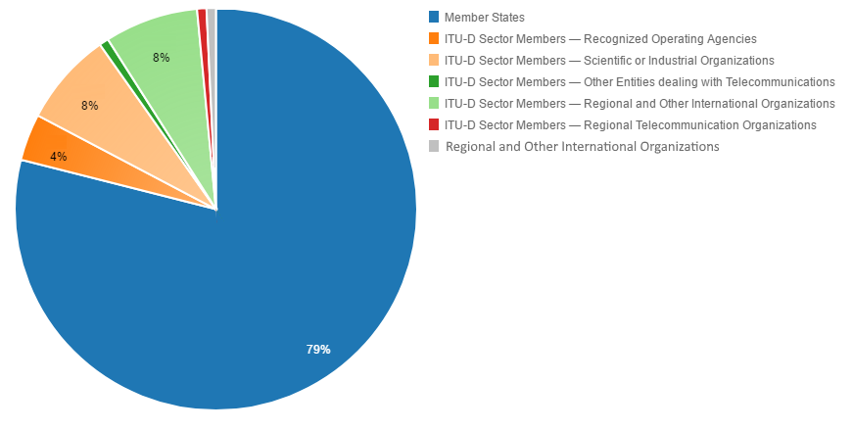
Légende:
Etats Membres
Membres du Secteur de l'UIT-D – Exploitations reconnues
Membres du Secteur de l'UIT-D – Organisations scientifiques ou industrielles
Autres entités s'occupant des télécommunications
Organisations régionales et autres organisations internationales
Organisations régionales de télécommunication

Le diagramme ci-après présente la répartition des participants par région:
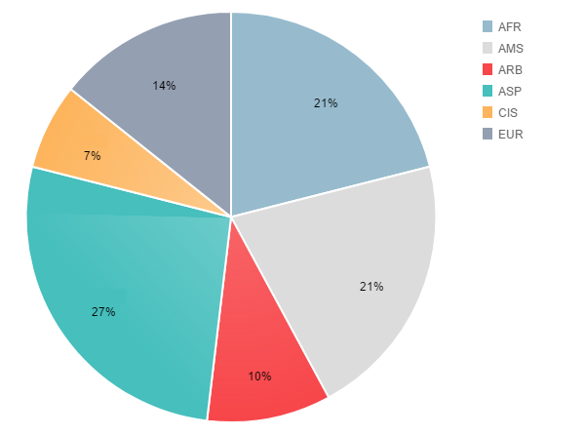
c) Documents
Le diagramme ci-après présente la répartition des documents par catégorie:

Légende:
Contributions
Documents d'information
Documents temporaires
Documents administratifs

d) Résultats de la 22ème réunion du GCDT
Sujet | Résultats/conclusions du GCDT
5 Résultats de l'AMNT-16 intéressant les travaux de l'UIT-D | Le GCDT a soulevé la question des incidences financières, pour l'UIT dans son ensemble, des décisions prises par les Conférences/Assemblées de l'un des Secteurs. Le GCDT a été d'avis que le Directeur du BDT saisisse le Conseil de l'UIT de cette question des incidences, y compris sans toutefois s'y limiter, les incidences financières de l'AMNT-16 sur les travaux de l'UIT-D et des commissions d'études de l'UIT-D en particulier.  Le GCDT a rappelé que chaque Secteur de l'UIT doit travailler dans les limites de son mandat. Il a par ailleurs conseillé au Directeur du BDT d'engager des consultations préliminaires avec les autres Secteurs de l'UIT-D afin d'éviter tout chevauchement dans la mise en oeuvre des activités.  Le GCDT a invité les Membres à tenir compte de ces éléments lorsqu'ils élaboreront les propositions et contributions qu'ils soumettront à la CMDT-17.
6 Rapport sur la mise en oeuvre du Plan stratégique et du Plan opérationnel de l'UIT-D pour 2016 | Le GCDT a accueilli avec satisfaction les rapports et remercié le Secrétariat d'avoir rassemblé ces informations. Il a préconisé que dans le futur rapport sur les projets, les informations détaillées concernant les projets soient ventilées par région dans la mesure du possible. Le GCDT a encouragé le Secrétariat à poursuivre les efforts qu'il déploie pour mobiliser des ressources auprès d'autres partenaires et à élaborer des propositions de projet à cet effet.
7 Rapports sur les activités des commissions d'études de l'UIT-D | Le GCDT s'est félicité des résultats obtenus par les Commissions d'études de l'UIT-D et a exprimé sa gratitude à la Présidente de la Commission d'études 1 Mme Roxanne McElvane Webber et au Président de la Commission d'études 2 M. Ahmad Reza Sharafat, ainsi qu'aux Vice-Présidents, aux Rapporteurs, aux Corapporteurs et au Secrétariat pour le remarquable travail fourni. Le GCDT a demandé à la Présidente et au Président de prendre note des observations formulées par les membres du groupe lors de la finalisation de leur rapport à la CMDT-17. Le GCDT a souscrit aux initiatives constructives prises par les commissions d'études, pris note du bon déroulement des séminaires et des ateliers ainsi que des enquêtes organisées et il a encouragé la poursuite de ces activités pendant la période d'études à venir. Le GCDT a demandé que le délai pour les enquêtes soit prolongé jusqu'en septembre 2017.  Le GCDT a examiné la note de liaison sur la Résolution 9 (Rév.Dubaï, 2014) émanant du GCR et a élaboré la note de liaison qu'il a envoyée en réponse au GCR (TDAG/17-22/72).
8 Contribution de l'UIT-D à la mise en oeuvre du Plan d'action du SMSI, y compris l'examen d'ensemble par l'Assemblée générale des Nations Unies et les Objectifs de développement durable | Le GCR s'est félicité du rapport et a préconisé qu'il soit utilisé par les Membres dans le cadre des travaux préparatoires en vue de la CMDT-17 pour ce qui est du Plan stratégique, du Plan d'action et de la Déclaration ainsi que des Résolutions correspondantes.
9 Plan opérationnel quadriennal glissant de l'UIT-D pour la période 2018-2021 | Le GCDT a pris note des documents et attire l'attention du Secrétariat sur la nécessité de fournir des informations sur les incidences financières des Résolutions de l'AMNT relatives aux travaux de l'UIT-D.
10 Travaux préparatoires en vue de la CMDT-17 (Secrétariat et contributions des Membres)
10 a) Point sur l'état d'avancement des travaux préparatoires en vue de la CMDT | Le GCDT a accueilli avec satisfaction le Document 16 et le Document de présentation 69 et a remercié le Gouvernement de l'Argentine d'accueillir la prochaine CMDT à Buenos Aires du 9 au 20 octobre 2017. S'agissant du Document 16, les participants ont appuyé la proposition visant à maintenir les déclarations de politique générale tout en limitant leur durée à trois minutes. Une délégation a souligné que la possibilité de prononcer des déclarations de politique générale devrait être accordée à tous les Chefs de délégation. Le GCDT a préconisé au Directeur du BDT de réfléchir à cette proposition.
10 b) Rapport de la Réunion de coordination des Réunions préparatoires régionales | Le GCDT a pris note avec satisfaction du rapport et souligné l'importance d'organiser des RPM en vue de la CMDT. Le GCDT a conseillé d'organiser les RPM à des dates aussi proches que possible de celle de la CMDT et a précisé que les RPM devraient soumettre leurs rapports à la dernière réunion du GCDT avant la CMDT.
10 c) Structure de la CMDT-17 | Le GCDT a accueilli avec satisfaction le document et préconisé au Directeur du BDT et à la CMDT ce qui suit:  1) Maintenir au minimum le nombre de réunions de groupes de rédactions/de groupes ad hoc.  2) Dans la mesure du possible, ne pas tenir ces réunions en parallèle; les réunions des groupes de rédaction, en particulier, ne devraient pas être organisées en parallèle avec celles de leur commission de rattachement.  3) Faire en sorte que les réunions de groupes ad hoc se terminent au plus tard à 23 heures, heure locale et de n'organiser aucune réunion le dimanche.  4) Annoncer sur les écrans et publier au plus tard à 21 heures tous les horaires et notifications concernant toutes les réunions, y compris celles des groupes ad hoc, ayant lieu le lendemain.
10 d) Contribution de l'UIT-D au projet de Plan stratégique de l'UIT, | Les documents ont été examinés pendant la réunion du Groupe de travail par correspondance du GCDT sur le Plan stratégique, le Plan opérationnel et la Déclaration (CG-SPOPD) qui a eu lieu le 9 mai 2017.  Le GCDT s'est félicité des résultats obtenus par le CG-SPOPD et a remercié le Président M. Fabio Bigi pour le travail accompli. Il a demandé au Directeur du BDT de soumettre à la CMDT-17 les versions de l'avant-projet de la contribution de l'UIT-D au Plan stratégique de l'UIT pour la période 2020-2023 (RPM-XXX/7), de l'avant-projet de Plan d'action de l'UIT-D pour la période 2018-2021 (RPM-XXX/8) et de l'avant-projet de Déclaration de la CMDT-17 (RPM-XXX/9) qui ont été soumises à chaque RPM. Les Membres seront invités à se baser sur ces documents pour formuler leurs propositions à la CMDT-17.  Le GCDT a attiré l'attention sur les documents TDAG17-22/7, TDAG17-22/8 et TDAG17-22/9, qui récapitulent les résultats des RPM et font la synthèse des contributions soumises à la réunion de 2017 du GCDT. Il a invité les membres à utiliser ces documents pendant leurs travaux préparatoires en vue de la CMDT-17.  Etant donné que les groupes régionaux vont poursuivre leurs travaux préparatoires en vue de la CMDT-17, le Secrétariat a été prié de publier une liste des réunions pour tous les groupes régionaux. Les groupes régionaux ont été encouragés à désigner un coordonnateur pour chaque document et à échanger leurs coordonnées afin que les organisations régionales puissent se coordonner entre elles et parvenir à un accord avant la CMDT-17. Il a également été demandé aux organisations régionales d'informer immédiatement le secrétariat de tous les changements de lieu ou de date de leurs réunions afin qu'ils soient publiés sur le site web du BDT.
10 e) Projet de Plan d'action de l'UIT-D, (y compris les Questions dont l'étude a été confiée aux commissions d'études de l'UIT-D) | Le GCDT a été d'avis que le mécanisme existant, à savoir les deux Groupes d'experts sur les indicateurs, était adapté pour l'examen des questions relatives aux indicateurs et aux statistiques et qu'il permettait la participation de multiples parties prenantes, en particulier la participation des bureaux nationaux de la statistique. Le GCDT a demandé au Secrétariat de continuer de fournir un appui aux Groupes d'experts pour ce qui est de l'amélioration de la méthodologie, compte tenu de l'évolution rapide de l'environnement dans le secteur des télécommunications/TIC, et de rendre compte des travaux des Groupes d'experts à chaque réunion du GCDT.
10 f) Projet de Déclaration de la CMDT-17
10 g) Méthodes de travail et Règlement intérieur de l'UIT-D (Résolution 1 de la CMDT) | Les documents ont été examinés pendant la réunion du Groupe de travail par correspondance du GCDT sur le Règlement intérieur de l'UIT-D (CG-Res.1) qui s'est tenue le 10 mai 2017.  Le GCDT s'est félicité des résultats obtenus par le Groupe CG-Res.1 et a remercié la Présidente Mme Roxanne McElvane Webber pour le travail accompli. Il a préconisé aux membres d'utiliser le document de synthèse TDAG17-22/10 pour se préparer en vue de la CMDT.
10 h) Rationalisation des Résolutions de la CMDT | Les documents ont été examinés à la réunion du Groupe de travail par correspondance du GCDT sur la rationalisation des résolutions de la CMDT (CG-SR) qui a eu lieu le 10 mai 2017.  Le GCDT s'est félicité des résultats obtenus par le Groupe CG-SR et a remercié le Président M. Ahmad Reza Sharafat pour le travail accompli. Il a noté que les représentants des trois régions avaient émis le souhait de travailler sur des propositions communes visant à rationaliser les Résolutions 17 et 32 ainsi que les Résolutions 37 et 50.  Le GCDT a souscrit aux lignes directrices relatives à la rationalisation des Résolutions de la CMDT (Annexe 1 du Document TDAG17-22/11) et a recommandé d'utiliser ces éléments d'information pour se préparer en vue de la CMDT.  S'agissant de l'examen des documents concernant les Questions à l'étude que le GCDT avait attribués au Groupe CG-SR, le GCDT a fait sien le rapport du Groupe CG-SR et a pris note avec satisfaction de la proposition visant à réduire le nombre de Questions à l'étude et des efforts déployés pour éviter les chevauchements.
11 Collaboration avec les autres Secteurs, y compris un rapport d'activité de l'Equipe de coordination intersectorielle sur des questions d'intérêt mutuel | Les documents ont été examinés à la réunion de l'Equipe de coordination intersectorielle sur des questions d'intérêt mutuel (ISCT) qui a eu lieu le 10 mai 2017.  Le GCDT a pris note du rapport avec satisfaction et remercié le Président M. Fabio Bigi pour le travail accompli. Il a été proposé de réfléchir à l'inclusion des questions de genre dans les questions d'intérêt mutuel, étant entendu que la thématique de l'égalité entre les hommes et femmes est une question de nature intersectorielle.  Le GCDT a exprimé sa gratitude pour les tableaux de correspondance figurant dans les appendices qui sont utiles pour préparer les propositions relatives aux Questions à l'étude au sein de l'UIT-D. Il a par ailleurs été proposé d'ajouter dans l'Appendice 2 une référence à la Question 1/239 sur les champs électromagnétique de la CE 1 de l'UIT-R.
12 Rapport du GCDT à la CMDT-17 | Le GCDT a pris note du projet de rapport soumis à la CMDT-17 sur les activités du Groupe pendant la période 2014-2017 et a décidé de demander aux membres de formuler leurs éventuelles observations concernant ce projet avant le 1er juin 2017. Le Président a promis de finaliser le rapport avant le 15 juin 2017.
13 Rapport du Groupe sur les initiatives pour le renforcement des capacités (GCBI) | Le GCDT a pris note avec satisfaction du rapport et a exprimé sa gratitude pour le travail fourni par le Groupe GCBI et le Président M. Santiago Reyes-Borda. Il a encouragé le groupe à poursuivre ses efforts afin de donner des avis au Directeur du BDT sur les questions se rapportant au renforcement des capacités.
14 Compte rendu d'autres activités de l'UIT-D
14 a) Colloque mondial des régulateurs (GSR) | Le GCDT a accueilli le document avec satisfaction et remercié le Gouvernement des Bahamas d'accueillir le prochain Colloque mondial des régulateurs (GSR) de 2017.
14 b) Colloque mondial de l'UIT sur le renforcement des capacités dans le secteur des TIC (CBS) | Le GCDT s'est félicité du rapport et a en particulier salué la présence des jeunes au Colloque. Il a également salué les efforts déployés pour que les jeunes puissent participer au prochain Colloque sur le renforcement des capacités.
14 c) Colloque sur les indicateurs des télécommunications/TIC dans le monde (WTIS) | Le GCDT s'est dit satisfait du document et a remercié le Gouvernement du Botswana d'accueillir l'édition 2016 du WTIS et le Gouvernement de la Tunisie de se proposer pour accueillir l'édition de 2017. Le GCDT a souligné l'importance des statistiques UIT qui sont utilisées par de nombreuses autres parties prenantes. Il a été proposé de revoir les méthodes de travail afin de publier plus tôt dans l'année les résultats concernant l'Indice de développement des TIC (IDI).
15 Questions relatives aux membres, aux partenariats et aux innovations | Le GCDT a accueilli les documents avec satisfaction et conseillé au Directeur du BDT de tenir compte des observations formulées et de fournir des informations complémentaires sur chaque région en vue de la CMDT. Un instantané couvrant spécifiquement la période 2014-2017 serait très apprécié.  Le GCDT a demandé au Secrétariat de tenir compte des observations reçues, en particulier en ce qui concerne une analyse détaillée de la participation des établissements universitaires dans les régions. Le GCDT a demandé au Directeur de réfléchir à des moyens d'attirer les PME et les micro-entreprises. Les parties intéressées peuvent travailler sur une définition des PME et soumettre des contributions à la CMDT dont le contenu pourrait figurer dans des résolutions pertinentes.  Le GCDT a exprimé sa gratitude à son Vice-Président, M. Dominique Würges pour le travail accompli pendant deux périodes d'études sur les questions touchant au secteur privé.
16 Célébration du 25ème anniversaire de la création de l'UIT-D | Le GCDT s'est félicité de la présentation et a conseillé de préciser la question de la participation des fonctionnaires de haut niveau. Le GCDT a également indiqué qu'il convenait de mieux faire, par divers canaux, les résultats de l'UIT-D au cours des 25 dernières années, en privilégiant les réussites et les résultats importants, en particulier pour des pays en développement, ainsi que le rôle de premier plan de l'UIT-D dans la mise en oeuvre des résultats du SMSI, des Objectifs de développement durable et du Programme Connect 2020. Les membres ont été encouragés à contribuer à la préparation des célébrations pour le 25ème anniversaire de l'UIT-D.
17 Calendrier des réunions et manifestations de l'UIT-D | Le GCDT s'est dit satisfait du document et a souscrit au calendrier des manifestations. Il a encouragé la poursuite de la coordination des manifestations de l'UIT-D avec celles des autres Secteurs et d'autres organisations internationales ou régionales.
18 Divers | Le GCDT a accueilli les documents d'information avec satisfaction.

3 Réunions des Groupes de travail par correspondance du GCDT
Pendant la période 2014-2017, le GCDT a créé trois groupes de travail par correspondance:
– Groupe de travail par correspondance du GCDT sur le Règlement intérieur de l'UIT-D (Résolution 1 de la CMDT).
– Groupe de travail par correspondance du GCDT sur le Plan stratégique, le Plan opérationnel et la Déclaration.
– Groupe de travail par correspondance du GCDT sur la rationalisation des Résolutions de la CMDT.
Le GCDT s'est également occupé des travaux et des résultats de l'Equipe de coordination intersectorielle sur des questions d'intérêt mutuel.
Ces groupes ont travaillé par voie électronique et ont tenu des réunions traditionnelles.

3.1 Groupe de travail par correspondance du GCDT sur le Règlement intérieur de l'UIT-D (Résolution 1 de la CMDT)
Ce Groupe a tenu trois réunions, le 27 avril 2015, le 15 mars 2016 et le 10 mai 2017.
Le mandat du Groupe est le suivant:
En se fondant sur les travaux importants réalisés pendant le CMDT-14:
– Examiner le texte actuel de la Résolution 1 (Rév.Dubaï, 2014) en vue de donner une interprétation pratique des méthodes de travail et d'élaborer des propositions afin de continuer à améliorer le texte de cette Résolution entre deux CMDT, dans le cadre du Groupe consultatif pour le développement des télécommunications (GCDT).
– Etudier les questions traitées dans la Résolution 1 et recommander les domaines dans lesquels des améliorations pourraient être apportées en présentant l'état d'avancement de ses travaux aux réunions annuelles du GCDT en 2015 et 2016.
– Examiner des questions précises laissées en suspens par la CMDT-14, par exemple:
• Poursuite de l'évaluation des méthodes de travail
• Modifications de forme; Traitement et utilisation des documents d'information
• Procédures d'approbation des résultats des travaux des commissions d'études
• Attributions des Corapporteurs et Vice-Rapporteurs; et
• Résultats pertinents de la Conférence de plénipotentiaires, le cas échéant.
– Prendre en considération les informations utiles et les pratiques pertinentes dans les autres Secteurs, selon qu'il convient.
Le Groupe CG-Res.1 s'est réuni pour se mettre d'accord sur les changements à apporter au texte de la Résolution 1 et pour identifier les points nécessitant un travail supplémentaire. Certaines autres modifications ont été apportées par correspondance. Le document a également été soumis comme contribution au six Réunions préparatoires régionales (RPMs).
(Voir le § 2.4 d 10 g pour la conclusion de la réunion de 2017 du GCDT.)

3.2 Groupe de travail par correspondance du GCDT sur le Plan stratégique, le Plan opérationnel et la Déclaration
Le Groupe de travail par correspondance du GCDT sur le Plan stratégique, le Plan opérationnel et la Déclaration (CG-SPOPD) a tenu trois réunions, le 27 avril 2015, le 15 mars 2016 et le 9 mai 2017.
Le mandat du Groupe est le suivant:
– Examiner le Plan stratégique approuvé par la Conférence de plénipotentiaires de 2014 et élaborer des propositions pour le projet de nouvelle contribution de l'UIT-D au Plan stratégique de l'UIT pour la prochaine période (2020-2023).
– Examiner le Plan d'action de Dubaï et ses liens avec le Plan opérationnel.
– Examiner le Plan opérationnel quadriennal glissant, identifier les domaines dans lesquels des améliorations peuvent être apportées et formuler des recommandations concernant le projet de Plan opérationnel avant que ce projet soit examiné par le Conseil.
– Proposer des éléments pour le futur projet de Déclaration.
Le Groupe CG-SPOPD a élaboré les projets de version pour l'avant-projet de contribution de l'UIT-D au Plan stratégique de l'UIT pour la période 2020-2023, l'avant-projet de Plan d'action de l'UIT-D pour la période 2018-2021 et l'avant-projet de Déclaration de la CMDT-17.
Ces projets ont été examinés par le Groupe CG-SPOPD pendant ses réunions d'avril 2015 et de mars 2016 puis soumis au GCDT en 2016
Après avoir été consultés en ligne par les membres de l'UIT-D, ces trois documents ont ensuite été soumis, pour examen, aux 6 Réunions préparatoires régionales (RPM). Les résultats des RPM ont été rassemblés à la Réunion de coordination des RPM qui s'est tenue le 8 mai 2017. En outre, les résultats des RPM et les contributions à la réunion de 2017 du GCDT ont été rassemblés à la réunion du Groupe CG-SPOPD qui s'est tenue le 9 mai 2017.
(Voir le 2.4 d 10 d, 10 e, 10 f pour la conclusion de la réunion de 2017 du GCDT.)

3.3 Groupe de travail par correspondance du GCDT sur la rationalisation des Résolutions de la CMDT
Le Groupe de travail par correspondance du GCDT sur la rationalisation des Résolutions de la CMDT (CG-SR) a tenu cinq réunions, le 17 mars 2016, le 28 septembre 2016, le 25 janvier 2017, le 3 avril 2017 et le 10 mai 2017.
Le mandat du Groupe est le suivant:
– Examiner les Résolutions et Recommandations de la Conférence mondiale de développement des télécommunications (CMDT) existantes dans le but de les rationnaliser, en tenant compte des Résolutions de la Conférence de plénipotentiaires et des autres Secteurs, selon le cas.
– Tenir dûment compte des résultats des Réunions préparatoires régionales en vue de la Conférence mondiale de développement des télécommunications de 2017 (CMDT-17), pour ce qui est des Résolutions et des Recommandations.
– Faire rapport à la réunion de 2017 du GCDT.
Le Groupe CG-SR a défini les principes directeurs ci-après pour les travaux visant à rationaliser les Résolutions:
– Cohérence et adéquation
– Chevauchement et double emploi
– Nécessité
– Orientation sur l'action et responsabilité
Le Groupe CG-SR a en outre formulé des lignes directrices relatives à l'élaboration des nouvelles Résolutions de la CMDT.
Le CG-SR a reçu au total 12 propositions relatives à la rationalisation des résolutions de la CMDT, dans le cadre des RPM (CEI, Afrique, Etats arabes, Amériques, Asie-Pacifique).
Il a rassemblé CG-SR a rassemblé les propositions suivantes qui ont été convenues au niveau régional concernant la rationalisation des résolutions:
1) Fusion des Résolutions 1 et 31
2) Fusion des Résolutions 17 et 32
3) Fusion des Résolutions 37 et 50
4) Suppression de la Résolution 31
5) Suppression de la Résolution 32
6) Suppression de la Résolution 50.
Des propositions individuelles émanant d'Etats Membres ont également été soumises soit aux RPM soit aux réunions spécialisées du Groupe CG-SR concernant les points suivants:
1) Fusion des Résolutions 46 et 68
2) Fusion des Résolutions 50 et 54
3) Suppression de la Résolution 68
4) Suppression de la Résolution 54
5) Suppression de la Résolution 33
6) Suppression de la Résolution 67.
(Voir le § 2.4 d 10 h pour la conclusion de la réunion de 2017 du GCDT.)

4 Questions confiées au GCDT conformément à la Résolution 24 (Rév.Dubaï, 2014) de la CMDT

4.1 Considérations générales
Conformément au numéro 215JA de l'article 17 de la Convention de l'Union internationale des télécommunications, le Groupe consultatif pour le développement des télécommunications (GCDT) soumettra un rapport à la Conférence mondiale de développement des télécommunications de 2017 (CMDT-17) sur les questions spécifiques qui lui ont été confiées par la CMDT-10, conformément au numéro 213A de l'article 16 de ladite Convention.
La CMDT-14 a révisé la Résolution 24 (Rév.Dubaï, 2014) visant à confier au GCDT les questions spécifiques suivantes, entre deux CMDT consécutives, par le biais de rapports du Directeur du Bureau de développement des télécommunications (BDT) et des Présidents des commissions d'études, si nécessaire:
i) Continuer de s'assurer que les lignes directrices de travail demeurent efficaces et souples, et les actualiser en fonction des besoins, ainsi que d'offrir la possibilité d'échanger des données d'expérience entre les régions sur la mise en oeuvre de mesures, d'initiatives et de projets régionaux.
ii) Examiner régulièrement la relation entre les objectifs de l'UIT-D définis dans le Plan stratégique de l'Union et les crédits budgétaires disponibles pour les activités, en particulier les programmes et les initiatives régionales, afin de recommander toutes les mesures nécessaires pour faire en sorte que les principaux produits et services (produits) du Secteur soient fournis de manière efficiente et efficace.
iii) Examiner régulièrement, et conformément au numéro 223A de la Convention, la mise en oeuvre du plan opérationnel glissant de quatre ans de l'UIT-D et fournir au BDT des orientations concernant l'élaboration du projet de plan opérationnel de l'UIT-D qui doit être approuvé par le Conseil de l'UIT à sa session suivante.
iv) Evaluer et, au besoin, actualiser les méthodes et lignes directrices de travail, pour garantir la mise en oeuvre aussi efficace et souple que possible des principaux éléments du Plan d'action de la CMDT.
v) Evaluer périodiquement les méthodes de travail et le fonctionnement des commissions d'études de l'UIT-D, définir des solutions permettant une mise en oeuvre optimale des programmes et approuver les modifications appropriées en la matière, après évaluation de leur programme de travail, y compris en renforçant les synergies entre les Questions, les programmes et les initiatives régionales.
vi) Procéder à l'évaluation visée au point v) ci-dessus, en tenant compte des mesures suivantes concernant le programme de travail actuel des commissions d'études, si nécessaire:
• redéfinition du champ d'application des Questions, pour que celles-ci soient davantage ciblées et pour éliminer les doubles emplois;
• suppression ou regroupement de Questions, le cas échéant; et
• évaluation de critères permettant de mesurer l'efficacité des Questions, sur les plans de la qualité et de la quantité, y compris un examen périodique fondé sur le Plan stratégique de l'UIT-D, en vue d'examiner plus avant la mesure des performances afin de mettre en oeuvre plus efficacement les mesures visées au point v) ci-dessus.
vii) Restructurer, si nécessaire, les commissions d'études de l'UIT-D et, par suite d'une restructuration ou de la création de commissions d'études de l'UIT-D, désigner les présidents et les vice-présidents qui agiront jusqu'à la prochaine CMDT, pour répondre aux besoins et aux préoccupations des Etats Membres, dans les limites budgétaires convenues.
viii) Emettre des avis au sujet des calendriers des commissions d'études en fonction des priorités du développement.
ix) Donner des avis au Directeur du BDT sur les questions financières pertinentes et d'autres questions.
x) Approuver le programme de travail issu de l'examen des Questions existantes ou nouvelles et déterminer la priorité, l'urgence, les incidences financières estimées et le calendrier des études.
xi) Afin de ménager davantage de souplesse pour trouver rapidement une réponse à des questions hautement prioritaires, si nécessaire, créer, dissoudre ou maintenir d'autres groupes, en désigner les présidents et les vice-présidents, en établir le mandat et ce, pour une durée définie, conformément aux numéros 209A et 209B de la Convention, et compte tenu du rôle de premier plan des commissions d'études dans l'étude de ces questions. Ces autres groupes n'adoptent ni Questions ni Recommandations.
xii) Consulter le Directeur du BDT au sujet de l'élaboration et de la mise en oeuvre d'un plan d'action relatif aux méthodes de travail électroniques et, par la suite, de procédures et de règles concernant les réunions électroniques, y compris les aspects juridiques, en tenant compte des besoins et des moyens des pays en développement et, notamment, des pays les moins avancés; les mesures prises à cet égard par le GCDT entre la CMDT-10 et la CMDT-14 sont présentées ci-après.

4.2 Actualisation et maintien de l'efficacité et de la souplesse des lignes directrices de travail
Les méthodes de travail électroniques, y compris la participation à distance, ont été largement utilisées dans le cadre des travaux du GCDT au cours de la période considérée.
Le GCDT a créé plusieurs groupes de travail par correspondance et une équipe de coordination qui travaillera par voie électronique (voir § 3).
Le GCDT a noté avec satisfaction les mesures innovantes prises par le BDT afin de mettre des moyens de travail électronique à la disposition des membres, notamment en ce qui concerne la participation à distance, le système de gestion des documents (DMS) en vue de la création et de la publication des documents et le projet de gestion des relations avec la clientèle (CRM) est progressivement appliqué à titre expérimental.
Le Groupe de travail par correspondance du GCDT sur le Règlement intérieur de l'UIT-D (CG-Res.1) a examiné le texte existant de la Résolution 1 (Rév.Dubaï, 2014), afin de donner une interprétation pratique des méthodes de travail et de formuler des propositions qui seront examinées ultérieurement à la CMDT-17 (voir § 3.1).
Il a par ailleurs été pris note du coût des services d'interprétation et de traduction. Dans les autres Secteurs, les groupes spécialisés travaillent en une seule langue, l'anglais, ce qui peut exclure certains participants des travaux de ces groupes. En outre, on a fait observer que les mécanismes actuellement en place à l'UIT-D avec les Groupes du Rapporteur et les commissions d'études sont peut-être déjà suffisants et ménagent la souplesse nécessaire pour mener à bien les travaux.
Pour faire avancer les travaux du Groupe CG-Res.1, la Présidente a suggéré quelques mesures qui pourraient être envisagées: étant donné que les amendements apportés à des résolutions devraient être basés sur des contributions écrites, il a été demandé, pour la nouvelle révision du texte de la Résolution 1, de supprimer la mention des groupes spécialisés, à moins qu'une justification écrite acceptable pour tous puisse être adoptée. Chaque fois que de nouvelles idées sont introduites dans le texte, elles doivent être justifiées et validées.

4.3 Evaluation des méthodes de travail et du fonctionnement des commissions d'études de l'UIT-D, et approbation des modifications visant à améliorer l'efficacité et à optimiser la mise en oeuvre des programmes
Durant la totalité de la période d'études, les Présidents des deux commissions d'études de l'UIT-D ont systématiquement fait rapport au GCDT sur l'avancement des travaux de leurs commissions d'études respectives, ainsi que sur tout problème de nature à empêcher ces commissions d'études de mener à bien leurs travaux. Les points examinés lors des réunions des équipes de direction, y compris la réunion commune des équipes de direction respectives des deux commissions d'études, ont été inclus dans ces rapports et portés à l'attention du GCDT.
A sa réunion de 2016, le GCDT a félicité la Présidente de la Commission d'études 1 et le Président de la Commission d'études 2 pour l'état d'avancement des travaux de leurs commissions respectives.
Le GCDT a demandé à l'UIT-D et en particulier aux présidents des commissions d'études de coordonner les travaux entre les commissions d'études de l'UIT-D et de l'UIT-T. Un certain nombre de participants ainsi que le Président du GCDT ont émis l'idée que des contacts personnels plus fréquents contribueraient peut-être à resserrer les liens de coordination entre les deux Secteurs. Ils ont proposé que les Rapporteurs pour les Questions de l'UIT-D examinent avec soin les informations fournies par l'UIT-T concernant le tableau de correspondance des Questions et identifient les éventuels chevauchements entre les thèmes étudiés par les deux Secteurs afin de pouvoir communiquer en retour des informations à l'UIT-T.
Le GCDT a insisté sur l'importance de la collaboration entre les commissions d'études des différents Secteurs. Il a encouragé les présidents des commissions d'études à resserrer leur collaboration et à chercher à mieux comprendre les travaux réalisés dans les différents Secteurs, dans un souci de complémentarité.
Le GCDT a pris note du lien entre les Questions confiées à la Commission d'études 2 et celles confiées à la Commission d'études 1 ainsi qu'avec les Questions des commissions d'études de l'UIT-T et de l'UIT-R et a indiqué en retour que des mesures ont été prises, par le biais d'échange d'informations et de notes de liaison, pour nouer ou maintenir des liens de coopération.
Il est très important de communiquer en retour des informations à l'UIT-T et l'UIT-R et le GCDT a encouragé les Rapporteurs des commissions d'études de l'UIT-D à examiner avec soin les contributions des autres Secteurs et à faire connaître la position de l'UIT-D, y compris dans le cadre de notes de liaison.

4.4 Formulation d'avis à l'intention du Directeur du BDT sur les questions financières pertinentes et d'autres questions
Lors de l'étude de la stratégie à adopter pour mettre en oeuvre le Plan d'action de Dubaï (PAD) (Rapports d'activité), le GCDT s'est dit favorable à l'approche axée sur les résultats qui met l'accent sur les résultats obtenus. Le GCDT reconnaît que l'élaboration des plans opérationnels, des rapports d'activité et des rapports trimestriels a permis d'améliorer le suivi de la mise en oeuvre du plan stratégique et des plans opérationnels ainsi que l'établissement de rapports sur ces plans.
S'agissant de la mise en oeuvre des projets, le GCDT s'est félicité et a pris acte des progrès importants enregistrés en ce qui concerne le suivi des projets UIT et l'établissement de rapports, grâce à la création du Portefeuille de projets UIT et des pages web sur les Projets UIT en chiffres.
Lors de ses diverses réunions, le GCDT a souligné l'importance du rôle du secteur privé dans les travaux de l'UIT-D et a mis l'accent sur la nécessité de renforcer encore la collaboration avec ce secteur. Il a recommandé au Directeur du BDT de continuer de réfléchir à des moyens innovants pour attirer de nouveaux membres et fidéliser les membres existants. En outre, le GCDT a noté que le secteur privé, compte tenu de ses ressources et de ses compétences, pouvait apporter une contribution majeure à toutes les activités du BDT, et qu'il devrait par conséquent avoir accès à davantage d'informations concernant ces activités, et avoir plus souvent l'occasion d'y prendre part.
Le GCDT a pris note avec satisfaction des mesures adoptées au niveau mondial ou régional pour encourager les partenariats, notamment les partenariats secteur public-secteur privé. Au nombre des efforts déployés pour mobiliser des ressources et rechercher des partenaires potentiels afin de mettre en oeuvre les projets et initiatives de l'UIT-D figurent: les bases de données des partenaires de financement et des accords de partenariat, les sites web sur les possibilités de partenariat et de sponsoring, les travaux du Groupe intersectoriel sur la mobilisation des ressources ainsi qu'une étude, sur les stratégies novatrices en matière de partenariats et de mobilisation des ressources.
Dans le cadre des méthodes de travail électroniques utilisées pour les manifestations de l'UIT-D, le BDT a rendu compte des résultats obtenus en ce qui concerne la mise en oeuvre de la Résolution 167 (Guadalajara, 2010) de la Conférence de plénipotentiaires sur le renforcement des capacités de l'UIT pour les réunions électroniques et des moyens permettant de faire avancer les travaux de l'Union, à savoir la participation multilingue à distance, les applications mobiles pour les manifestations de l'UIT-D, la présentation des contributions, la synchronisation des documents et les listes de diffusion. Le rapport traite en particulier des outils nouveaux mis à disposition du GCDT, à savoir la participation multilingue à distance, que le GCDT utilise depuis 2012, et les applications mobiles pour les manifestations de l'UIT-D, mises en service pour la première fois à la réunion du GCDT de cette année.
Le GCDT s'est félicité et a pris note avec satisfaction des résultats obtenus par le BDT en ce qui concerne les nouveaux moyens électroniques, tels que les portails en ligne et la participation à distance, qui ont contribué à améliorer les canaux de communication non seulement avec le secteur privé, mais aussi avec la totalité des membres.

Le GCDT a pris note du fait que les méthodes de travail électroniques contribuent efficacement à réduire les coûts et l'empreinte carbone et à élargir la participation. Il a noté avec satisfaction les progrès réalisés sur le plan de la participation à distance et encourage l'UIT à continuer d'améliorer ce service, notamment en utilisant les technologies nouvelles. Le GCDT s'est aussi déclaré satisfait de l'application mobile pour les manifestations de l'UIT-D, dont il espère qu'elle pourra être étendue aux autres Secteurs.

5 Coopération et collaboration
Equipe de coordination intersectorielle sur les questions d'intérêt mutuel (ISCT)
L'Equipe ISCT a tenu quatre réunions depuis sa création à la CMDT-14: le 28 septembre 2014, le 27 avril 2015, le 15 mars 2016 et le 10 mai 2017.
En mars 2016, l'Equipe s'est réunie et a adopté son mandat tel qu'il a été révisé par les groupes consultatifs des trois Secteurs – Groupe consultatif des radiocommunications (GCR), Groupe consultatif de la normalisation des télécommunications (GCNT) et Groupe consultatif pour le développement des télécommunications (GCDT). L'Equipe a nommé son Président M. Fabio Bigi (Italie), élaboré une liste de propositions de domaines d'intérêt mutuel sur la base des contributions reçues des trois groupes consultatifs et nommé les représentants du GCNT. L'Equipe a également adopté un nouveau calendrier électronique couvrant les années 2016, 2017, 2018 et 2019, élaboré par le BDT, dans le but de faciliter la collaboration ainsi que la coordination des diverses réunions et manifestations des Secteurs de l'UIT.
Le 10 mai 2017, l'Equipe s'est réunie et a fait le point des progrès enregistrés depuis sa réunion de mars 2016.
L'Equipe a examiné tous les documents inscrits à son ordre du jour, approuvé les documents "Tableau de correspondance des Questions étudiées par les CE 1 et CE 2 de l'UIT-D intéressant les commissions d'études de l'UIT-T" et "Tableau de correspondance des groupes de travail de l'UIT-R dont les travaux intéressent les commissions d'études de l'UIT-T" (TDAG17-22/21, respectivement Pièces jointes 1 et 2). Elle a également mis à jour la liste suivante des domaines d'intérêt mutuel afin d'y inclure des thèmes envisageables sur les méthodes de travail pour une coordination intersectorielle à l'UIT:
1) Participation
1.1 Participation à distance
1.2 Réunions électroniques, groupes de travails par correspondance électroniques
1.3 Participation accrue des pays en développement
1.4 Questions relatives à la participation, y compris les tâches incombant aux Vice-Présidents
1.5 Participation des non-membres
2) Traitement des documents
2.1 Traitement électronique des documents
2.2 Délais pour la soumission des contributions au secrétariat pour suite à donner
2.3 Accès électronique aux documents, y compris l'application de la politique en matière d'accès aux documents adoptée par le Conseil

3) Enregistrement
3.1 Harmonisation de l'enregistrement
3.2 Enregistrement des participants aux réunions, y compris des participants à distance
4) Amélioration des pages web de l'UIT dans les langues officielles de l'Union compte tenu des bonnes pratiques
4.1 Questions linguistiques
5) Planification des réunions
5.1 Préparation des conférences et des réunions
5.2 Poursuite de l'amélioration et de l'optimisation des séminaires/colloques/ateliers/du renforcement des capacités
5.3 Collaboration et coopération concernant les manifestations
6) Procédures d'établissement d'un Groupe du Rapporteur intersectoriel (GRI)
6.1 Traitement des notes de liaison des Groupes du Rapporteur intersectoriels
7) Identification des questions techniques présentant un intérêt commun
8) Echange d'informations sur les activités liées aux études
8.1 Amélioration de l'interaction entre les groupes de travail et les commissions d'études des différents Secteurs
9) Méthodes de travail (Résolution 1) des trois Secteurs et application des bonnes pratiques
10) Membres des Secteurs.
L'Equipe a pris note de la note de liaison envoyée par le GCR au GCDT sur la coopération et la coordination entre l'UIT-R et l'UIT-D concernant la Résolution 9 (Rév.Dubaï, 2014) de la CMDT ainsi que des mesures et de la marche à suivre proposées.

______________

